Atelier “Vamos ouvir a história: A Aventura da Gotinha de Água.”

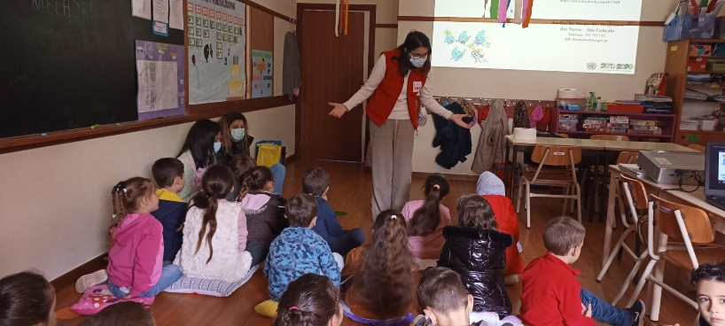

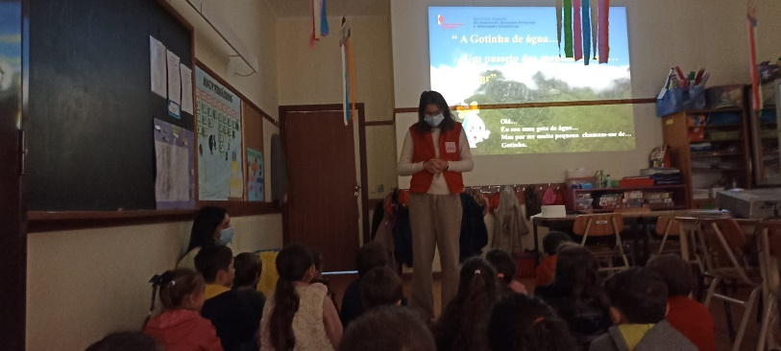

Esta atividade fez com que as crianças conhecessem algumas espécies da flora madeirense. Através de pesquisas em livros e na internet conhecceram outras espécies também da fauna.

